Herausgeber | Redaktion

HEWI
Marketing + Innovation

HEWI Heinrich Wilke GmbH
Postfach 1260
D-34442 Bad Arolsen
Telefon: +49 5691 82-0
presse@hewi.de
www.hewi.com

Abdruck frei - Beleg erbeten

System 800 K
Farbe und Funktion
System 800 K basiert auf den Gestaltungsprinzipien von System 800 – die klare Formensprache und die charakteristisch großen Radien wurden bei der Materialvariante System 800 K aufgegriffen. Das System ist aus hochwertigem Polyamid gefertigt. Ein strahlendes Weiß ist die Basisfarbe des Sanitärsystems 800 K. Die Funktionalität des Systems zeigt sich bis ins Detail.
Intelligente Details
Clevere Lösungen machen die Produkte leicht bedienbar. So ist beispielsweise beim Seifenspender die Drucktaste zum Dosieren der Seife durch einen farbigen Kontrast deutlich hervorgehoben. Die leicht angeraute Oberfläche des Druckknopfes macht das Funktionselement zudem ertastbar. Die Funktionselemente können auf Wunsch farbig gestaltet werden. Der gezielte Einsatz von kontrastreichen Farben prägt das System aus Polyamid – hierdurch wird die Orientierung erleichtert und eine intuitive Nutzung möglich. Aufgrund des Materials eignet sich System 800 K besonders für den Care-Bereich. Die porenfreie Oberfläche ist leicht zu reinigen und weist eine angenehme Haptik auf. Aufgrund der Modularität der Produkte ist eine Ausstattung des Sanitärraumes, angefangen mit klassischen Accessoires, über Komfortprodukte, bis zu Produkten für barrierefrei gestaltete Bereiche möglich. Das Sanitärsystem 800 K kann mit passenden Baubeschlagprodukten von System 111 kombiniert werden. Hierdurch ist eine durchgängige Lösung von der Eingangstür bis in den Sanitärraum möglich. Ergänzt wird System 800 K durch hochwertige Polyamidhandläufe von System color.

Design: Phoenix Design Stuttgart/Suzhou

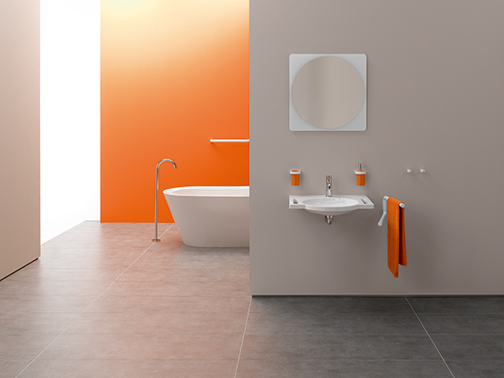

System 800 K | Am Waschtisch

Nähere Informationen erhalten Sie bei:

HEWI Heinrich Wilke GmbH
Postfach 12 60
D-34442 Bad Arolsen
Telefon +49 5691 82-0
E-Mail: presse@hewi.de
Internet: www.hewi.com

